Martes
29
de Junio

Cuarto de Primaria
Matemáticas

Lo que hace falta II

Aprendizaje esperado: Desarrolla y ejercita un algoritmo para dividir números de hasta tres cifras entre un número de una o dos cifras.

Énfasis: Practica el algoritmo convencional de la división, desglosando algunos procesos. Fortalece conocimientos respecto al algoritmo convencional de la división, al revisar y corregir ejemplos.

¿Qué vamos a aprender?

Repasarás el algoritmo convencional de la división.

¿Qué hacemos?

Para comenzar ten a la mano tú libro de Desafíos matemáticos en la página 171 revisarás el Desafío 76 titulado “Lo que hace falta”.

Revisarás paso a paso el procedimiento que tuviste que llevar a cabo para contestar la consigna que se presenta en dicho desafío.

La consigna dice así:

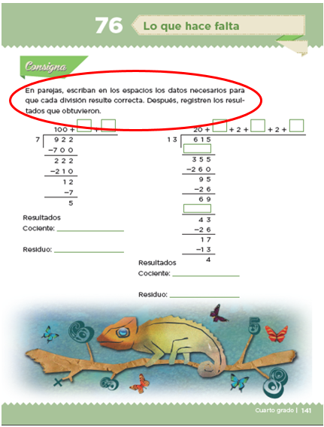
Fuente: https://libros.conaliteg.gob.mx/20/P4DMA.htm?#page/141

En parejas, escriban en los espacios los datos necesarios para que cada división resulte correcta, después, registren los resultados que obtuvieron.

Ahora analiza la primera división, la cual se muestra en la siguiente imagen, obsérvala con atención.

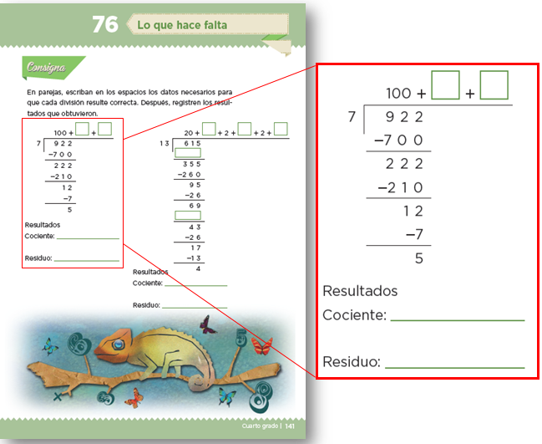

Lo primero que tienes que hacer es leer la división, dice que se va a repartir la cantidad 922 entre 7 partes iguales. Recuerda que el dividendo es 922 y se coloca dentro de la galera y el divisor el número 7 y va afuera de la galera, a la izquierda del dividendo.

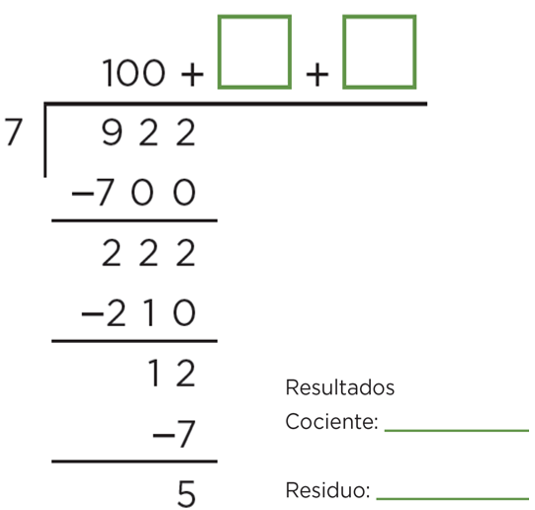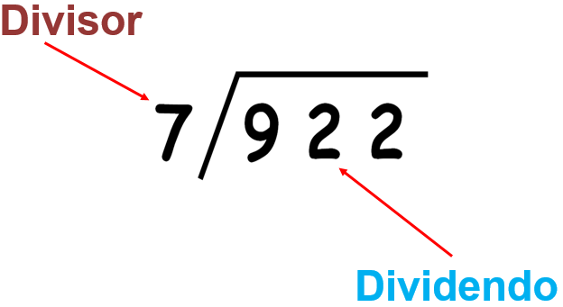

El resultado de la división lo conforman el cociente y el residuo, el cual es la parte que sobra luego de haber hecho la repartición, para que quede más claro el procedimiento de la división, vas a resolver este primer ejercicio de división mediante el planteamiento de un problema.

Analiza con cuidado el siguiente planteamiento.

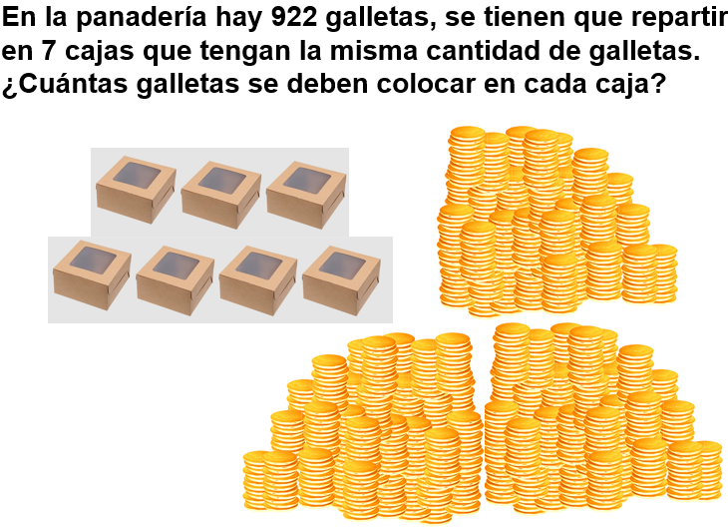

Parece que el planteamiento que acabas de ver, tiene una relación directa con la división que estas revisando. Son 922 las galletas y 7 son las cajas en las que vas a repartirlas.

En la panadería decidieron emplear la siguiente estrategia para resolver la división. Comenzaron por colocar 100 galletas en cada una de las 7 cajas. Al repartir 100 galletas en cada una de las 7 cajas se colocaron en total 700 galletas, 100 por 7 es igual a 700

922 menos 700 te quedan 222 por repartir. Ahora, ve el primer cuadro que está en el cociente, y contesta la siguiente pregunta, ¿Cuántas galletas se pondrán en cada una de las siete cajas para completar 210?

30 por 7 es igual a 210 entonces 222 menos 210 te quedan 12 galletas por repartir. Ya llevas 130 galletas colocadas en cada una de las 7 cajas, ahora sólo te falta colocar las 12 galletas que te quedan en las 7 cajas.

Tendrías que poner una galleta más en cada una de las siete cajas, 1 por 7 es igual a 7 12 menos 7 quedan 5 galletas que no se repartieron, porque quieres que todas las cajas tengan la misma cantidad, por lo tanto, el resultado es 100 más 30 más 1 igual a 131 y quedaron 5 galletas sin repartir, cociente 131 y residuo 5

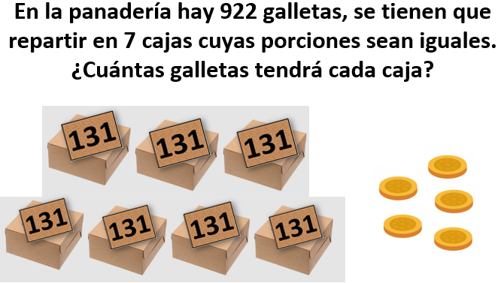

Por lo tanto, la respuesta al problema es 131 galletas y quedarían 5

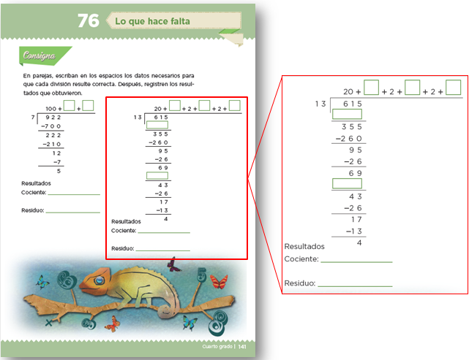
Ahora la segunda división del desafío. Al igual que en el anterior ejercicio, aquí tienes una división, que nos dice que se va a repartir o agrupar la cantidad de 615 en 13 partes iguales.

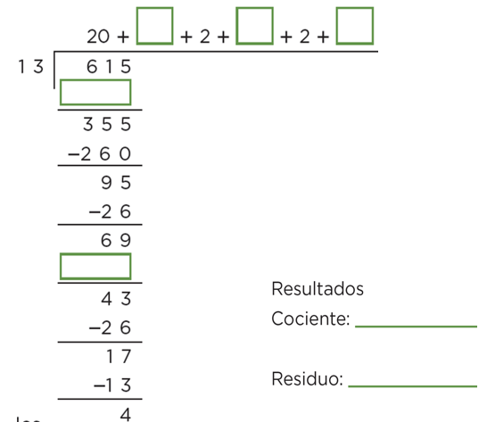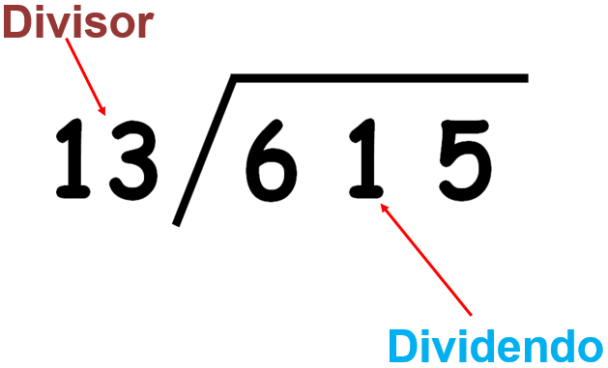

En este caso el dividendo es la cantidad de 615 y el divisor el número 13. No olvides que el resultado de la división lo conforman tanto el cociente como el residuo, para que quede más claro y puedas llevar a cabo el procedimiento de la división que te ocupa, resuelve este segundo ejercicio de división mediante el planteamiento de otro problema.

Pon atención al siguiente planteamiento.

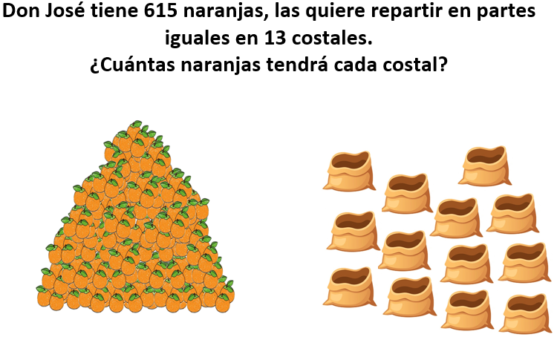

Este planteamiento también tiene una relación directa con el segundo ejercicio que estas revisando. 615 son las naranjas y 13 son los costales que se van a utilizar para repartir las naranjas.

Don José decidió llevar a cabo un proceso para desglosar la cantidad total de naranjas en partes iguales y llenar los costales que plantea el problema. Para ello comenzó por repartir 20 naranjas en cada uno de los 13 costales.

Al repartir 20 naranjas en cada uno de los 13 costales se colocaron en total 260 naranjas, ya que 20 por 13 es igual a 260 entonces 615 menos 260 te quedan 355 por repartir. ¿Cuántas naranjas se pondrán en cada uno de los trece costales para completar la siguiente cantidad de 260?

Alcanzan para poner otras 20 ya que 13 por 20 es igual a 260 355 menos 260 quedan 95 naranjas por repartir.

20 del primer cuadro del cociente, más otros veinte del segundo que escribiste, hasta ahorita llevas 40 naranjas colocadas en cada uno de los 13 costales, aún falta colocar 95 naranjas. Observa que, según el ejercicio, el siguiente paso consistió en colocar 2 naranjas más en cada costal, por lo tanto 2 por 13 es igual a 26

95 menos 26 igual a 69 todavía falta repartir 69 naranjas. De acuerdo con el procedimiento que aquí observas, el siguiente paso es descubrir la cantidad que debe escribirse en el segundo cuadro del cociente, y también debes encontrar la cantidad del segundo cuadro de abajo.

La cantidad que tratas de calcular es la que está debajo del 69 pon atención a la siguiente pregunta. ¿Qué número le tendría que restar a 69 para que me quedara 43?

Es 26 entonces 13 por 2 son 26, 26 menos 69 es igual a 43 escribe ambas cantidades en los cuadros correspondientes 2 por 13 igual a 26

Según el problema hasta este momento don José ha repartido 20 más 20 más 2 más 2, 44 naranjas en cada uno de los 13 costales y todavía le faltan por repartir 43. Ahora observa el siguiente paso el cuál dice que se agreguen 2 naranjas más a cada costal.

2 por 13 es igual a 26, 43 menos 26 da como resultado 17 todavía se puede seguir repartiendo equitativamente las 17 naranjas que quedan.

Considera el último cuadro del cociente y responde la siguiente pregunta. ¿Qué número multiplicado por 13 da como resultado un número igual o muy cercano a 17?

Es el 1, escribe el 1 y al multiplicar por 13 te dan 13 y puedes observar que 17 menos 13 son 4 y ahí le paras porque esas 4 naranjas que quedan no pueden ser repartidas en los 13 costales.

Ahora procede a sumar las cantidades que hay en el cociente, 20 más 20 más 2 más 2 más 2 más 1 es igual a 47 y el residuo es 4

La respuesta al problema que se planteó para resolver esta división la puedes ver a continuación.

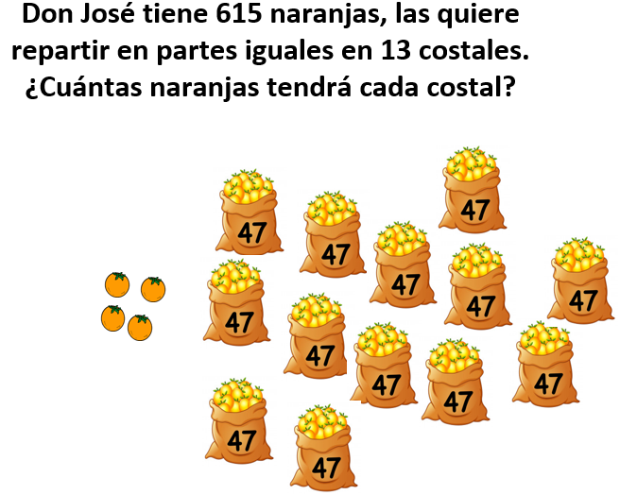

Si repartes 615 naranjas en 13 costales, cada costal tendrá 47 naranjas y te sobrarían 4

Ahora trabajarás con el tercer ejercicio del desafío 76 página 142

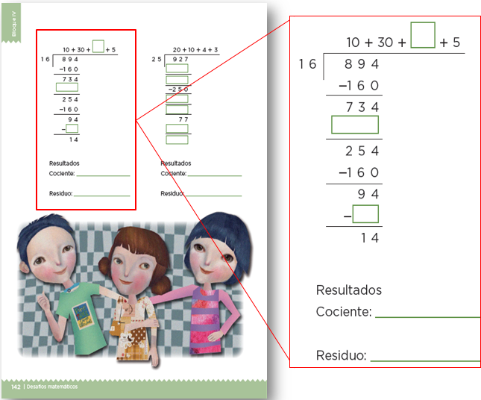
Fuente: https://libros.conaliteg.gob.mx/20/P4DMA.htm?#page/142

Tienes que dividir 894 entre 16 en este caso el dividendo es la cantidad de 894 y el divisor el número 16

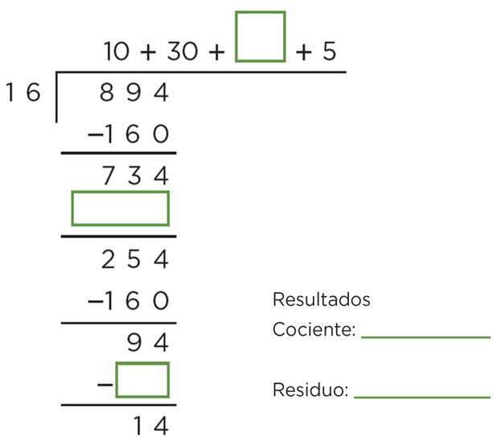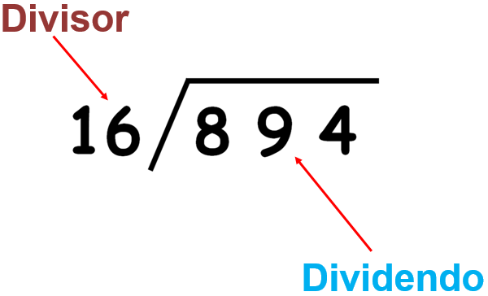

Al igual que en los ejercicios anteriores se planteará un problema que ilustre el procedimiento que se llevará a cabo, para que comprendas mejor el procedimiento.

Analiza con cuidado el siguiente problema.

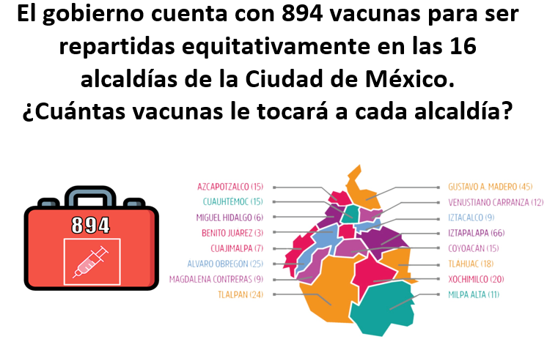

Este planteamiento también tiene que ver con el tercer ejercicio que vas a resolver. 894 vacunas y 16 son las alcaldías en las que se van a repartir dichas vacunas. Comienza a analizar esta división.

Aquí también se llevó a cabo un proceso para desglosar la cantidad total de vacunas en partes iguales, para ello se comenzó por repartir 10 dosis a cada una de las alcaldías.

Al repartir 10 vacunas a las 16 alcaldías se enviaron 160 vacunas, 10 por 16 es igual a 160 entonces 894 menos 160 quedan 734 vacunas por repartir. Ahora continua con el siguiente paso.

Ya colocaste en el cociente el 30 entonces tienes que multiplicar 30 por 16 para saber qué cantidad escribir en el rectángulo que se encuentra debajo de 734 y a esa cantidad se le tiene que restar a 734

30 por 16 es igual a 480, 734 menos 480 quedan 254 vacunas por entregar entonces 10 más 30 hasta ahorita llevas 40 vacunas repartidas a cada una de las 16 alcaldías.

Según el procedimiento que aquí ves, el siguiente paso es descubrir la cantidad que debe escribirse en el cuadro del cociente, es decir, qué número al multiplicarse por 16 da 160 ¿Qué número será?

Es el número 10 porque 10 por 16 son 160 así que escribe el 10 en el cuadro correspondiente 10 por 16 igual a 160

Hasta este momento se han repartido a cada alcaldía 50 inyecciones y aún quedan por entregar 94 ahora observa el siguiente paso, el cual dice que agregues 5 inyecciones más a cada una de las 16 alcaldías, 5 por 16 es igual a 80

94 menos 80 da como resultado 14 esas 14 inyecciones que quedan no pueden ser repartidas en las 16 alcaldías, porque no tendrían todas, la misma cantidad de vacunas.

Procede a sumar las cantidades que hay en el cociente, 10 más 30 más 10 más 5 es igual a 55 y el residuo es 14

La respuesta al problema que se planteó para resolver esta división la puedes ver a continuación.

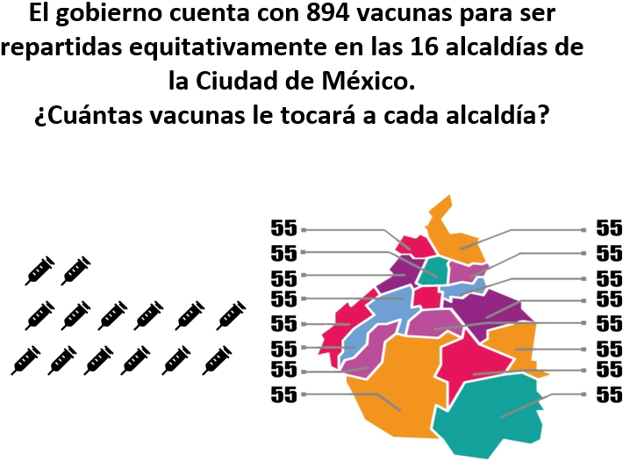

Para terminar, realizarás el último ejercicio del desafío 76

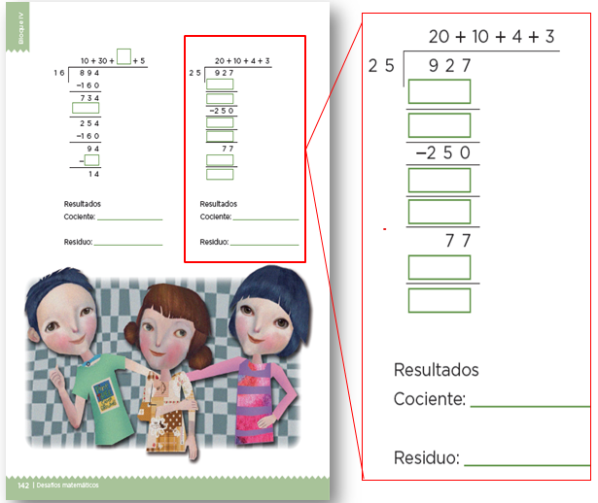

Al igual que en los anteriores ejercicios, tienes una división, que dice que se va a repartir la cantidad de 927 entre 25 partes iguales.

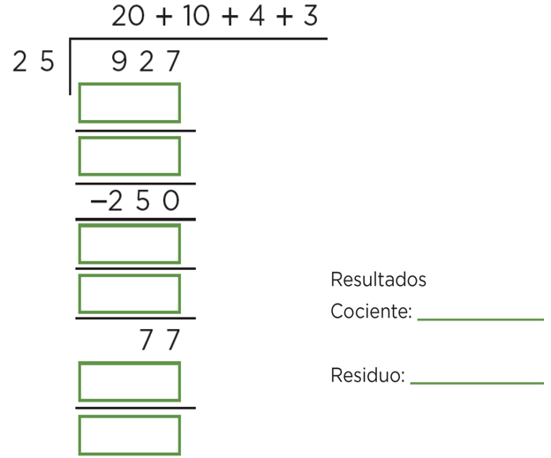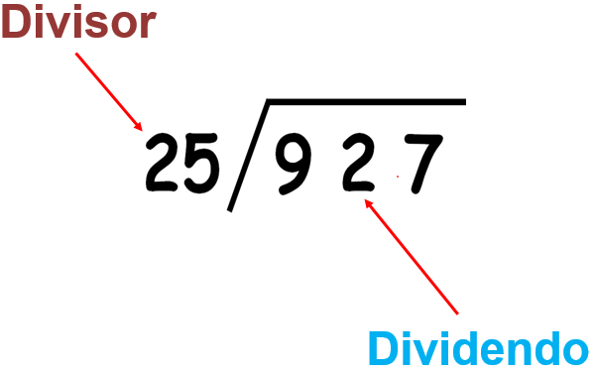

En este caso el dividendo es la cantidad de 927 y el divisor el número 25

Este ejercicio de división también lo resolverás mediante el planteamiento de un problema. Analiza cuidadosamente el siguiente planteamiento.

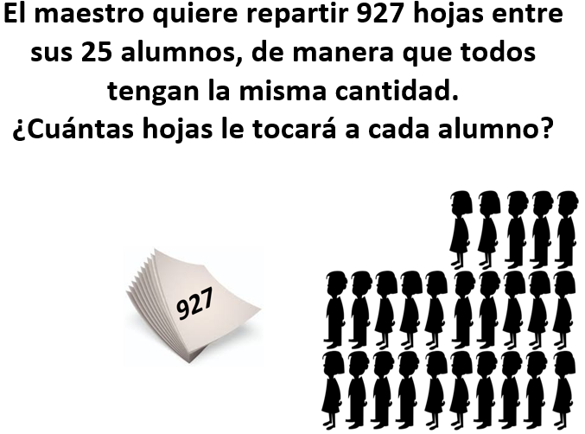
El dividendo representa a las 927 hojas y el divisor a los 25 alumnos que recibirán dichas hojas.

Al igual que los anteriores ejercicios, llevarás a cabo un proceso para desglosar la cantidad que se obtiene al repartir 927 entre 25

Para ello comenzarás estableciendo que, según el problema, el profesor inició repartiendo 20 hojas a cada uno de los alumnos, es decir, en esa primera repartición entregó 500 hojas.

Al multiplicar 20 por 25 el resultado es 500 así que anota esa cantidad en el primer cuadro, entonces 927 menos 500 quedan 427 hojas por repartir.

Ahora observa el siguiente paso, ahí puedes observar que se agregaron 10 hojas más a cada uno de los 25 alumnos, 10 por 25 es igual a los 250 que ves en la división. Si le restas 250 a los 427 que escribiste, el resultado es 177

Aún quedan por repartir 177 hojas. Ahora observa la siguiente cantidad del cociente, es 4 es decir que el profesor agregó 4 hojas más a cada uno de sus 25 alumnos.

4 por 25 es igual a 100. Resta 100 a los 177 y el resultado es 77 como lo puedes apreciar en la imagen de la división.

Finalmente, puedes apreciar que se agregaron 3 hojas más a cada alumno, es decir 3 por 25 es igual a 75 estas 75 hojas se le restan a las 77 que quedaban y el resultado es 2

Ahora procede a sumar las cantidades que hay en el cociente, 20 más 10 más 4 más 3 es igual a 37 y el residuo es 2

La respuesta al problema que se planteó para resolver esta división la puedes ver a continuación.
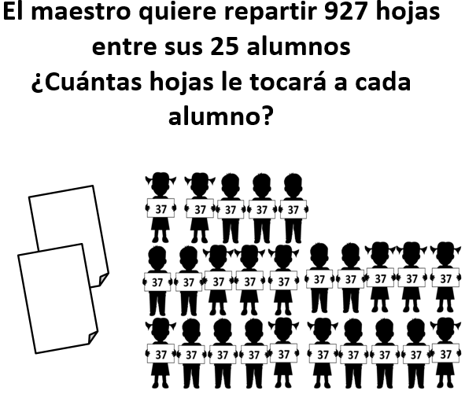
Si se reparten 927 hojas entre 25 alumnos, a cada niño le corresponden 37 y sobran 2

Este día has visto por qué el residuo forma parte del resultado de una división y recordaste los pasos que puedes seguir para resolver esta operación.

¡Buen trabajo!

Gracias por tu esfuerzo.

Para saber más:
Lecturas

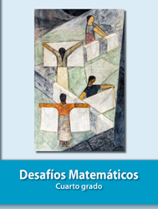
https://libros.conaliteg.gob.mx/27/P4DMA.htm

